Lembar Kegiatan Peserta Didik (LKPD)

**Mata Kuliah** : Bahasa Pemrograman Terstruktur  
**Semester** : 1  
**SKS** : 2

# Chapter 5 – Statement Control

**Tujuan Umum Praktikum:**

1. Mahasiswa memahami statement control percabangan dan menggunakannya untuk menyelesaikan permasalahan komputasi dengan Python
2. Mahasiswa memahami statement control perulangan dan menggunakannya untuk menyelesaikan permasalahan komputasi dengan Python

# Praktikum 1

**Tujuan Praktikum:**

Mahasiswa memahami statement control percabangan IF dan menggunakannya untuk menyelesaikan permasalahan komputasi dengan Python

**Langkah Kerja:**

1. Buka Jupyter Notebook atau Spyder
2. Tuliskan kode program berikut ini

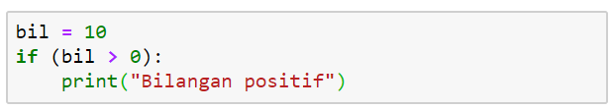

1. Apakah output dari kode di atas apabila dijalankan? Jelaskan mengapa bisa seperti itu outputnya!

Bilangan positif, karena argument (bil > 0) terpenuhi.

1. Tuliskan kode program berikut ini

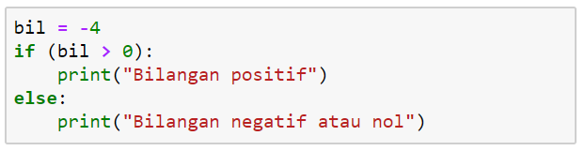

1. Apakah output dari kode di atas apabila dijalankan? Jelaskan mengapa bisa seperti itu outputnya!

Bilangan nol atau negative, dikarenakan argument (bil > 0) tidak terpenuhi, otomatis

Command else terjalankan.

1. Tuliskan kode program berikut ini

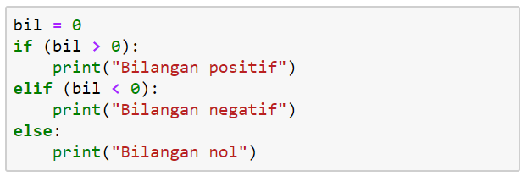

1. Apakah output dari kode di atas apabila dijalankan? Jelaskan mengapa bisa seperti itu outputnya!

Bilangan tersebut nol, karena argumen (bil > 0) dan argument (bil < 0) tidak terpenuhi, otomatis command else terjalankan.

1. Tuliskan kode program berikut ini

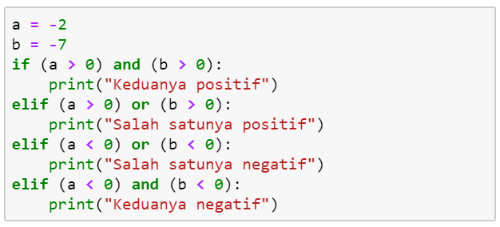

1. Apakah output dari kode di atas apabila dijalankan? Jelaskan mengapa bisa seperti itu outputnya! Mengapa bukan “Keduanya negatif” yang akan muncul sebagai output?

Salah satu negative, karena argument (a < 0) or (b < 0) terpenuhi terlebih dulu sebelum argument (a < 0) dan (b < 0), maka argument (a < 0) dan (b < 0) akan diabaikan walau bernilai True.

1. Ubahlah urutan if pada kode program nomor 8 sehingga struktur if nya menjadi benar untuk semua kombinasi nilai a dan b baik positif atau negatif!

if (a > 0) or (b > 0):

if (a > 0) and (b > 0):

print("Keduanya positif")

elif (a > 0) or (b > 0):

print("Salah satunya positif")

elif (a < 0) or (b < 0):

if(a < 0) and (b < 0):

print("Keduanya negatif")

elif (a < 0) or (b <0):

print("Salah satunya negatif")

1. Apakah perbedaan makna kode program nomor 8 dengan yang di bawah ini?

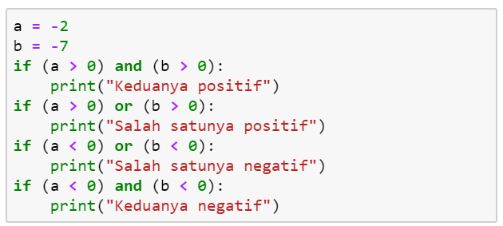

Akan membuat output Salah satunya negatif dan Keduanya negatif, karena menggunakan command if bukan elif, meskipun argumen (a < 0) or (b <0) sudah terpenuhi, tetapi akan melanjutkan ke command selanjutnya yaitu if (a < 0) dan (b < 0) dan kedua argumen tersebut bernilai True.

1. Diberikan dua buah kode program berikut ini

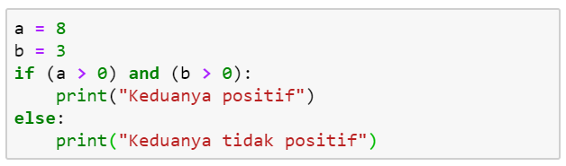

dan

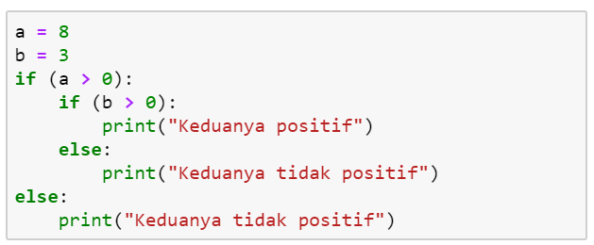

Apakah kedua kode program memiliki makna yang sama? Jelaskan !

Pada dasarnya kedua program bermaksud menunjukkan apakah a dan b keduanya positif atau keduanya tidak positif, namun dalam kode pertama spontan menggunakan satu argumen yaitu (a < 0) dan (b < 0) sementara kode kedua menggunakan argumen (a < 0) terlebih dahulu baru mulai mengecek apakah (b < 0).

1. Dari dua kode program yang ada di nomor 12, apakah akan dihasilkan output yang sama jika diberikan sembarangan nilai a dan b (baik positif atau negatif)?

Akan menghasilkan output yang sama, jikal b negatif dan a positif, kode pertama akan langsung mengeksekusi command else karena argumen (a < 0) and (b < 0) tidak terpenuhi, kode kedua akan mengecek (a < 0) terlebih dahulu, dan hasilnya True, lalu akan segera mengecek apakah (b < 0), namun argumen (b < 0) bernilai False, maka kode akan segera mengeksekusi command else.

# Latihan:

1. Buatlah kode program dengan Python untuk menentukan status kelulusan ujian mahasiswa. Syarat kelulusan adalah:

* Tidak ada nilai yang kurang dari 60, dan
* Nilai matematikanya harus di atas 70

Keterangan:

* Input berupa nilai-nilai mata pelajaran: bhs indonesia, matematika, ipa
* Range input nilai adalah 0 - 100

Contoh tampilan:

Masukkan nilai Bhs Indonesia : 50  
Masukkan nilai IPA : 70  
Masukkan nilai Matematika : 80

Status Kelulusan : TIDAK LULUS

1. Modifikasilan kode program yang sudah dibuat pada soal nomor 1, sehingga bisa menolak nilai yang tidak valid (di luar range 0-100).

Contoh tampilan:

Masukkan nilai Bhs Indonesia : -2  
Masukkan nilai IPA : 70  
Masukkan nilai Matematika : 100

Maaf input ada yang tidak valid

1. Modifikasilah kode program yang sudah dibuat pada soal nomor 2, sehingga menampilkan sebab ketidaklulusannya pada output program.

Contoh tampilan:

Masukkan nilai Bhs Indonesia : 50  
Masukkan nilai IPA : 70  
Masukkan nilai Matematika : 40

Status Kelulusan : TIDAK LULUS

Sebab :

* Nilai bahasa indonesia kurang dari 60
* Nilai matematikanya kurang dari 70

1. Buatlah kode program Python untuk menentukan gaji pokok dan gaji bersih dari seorang karyawan berdasarkan golongannya. Berikut ini adalah aturan perhitungan gaji pokoknya:

|  |  |  |
| --- | --- | --- |
| **Golongan** | **Gaji Pokok** | **Potongan** |
| A | Rp 10.000.000 | 2.5% |
| B | Rp 8.500.000 | 2.0% |
| C | Rp 7.000.000 | 1.5% |
| D | Rp 5.500.000 | 1.0% |

Contoh tampilan program:

Masukkan kode karyawan : XXXXX  
Masukkan nama karyawan : XXXXX  
Masukkan golongan : XXX

====================================  
STRUK RINCIAN GAJI KARYAWAN  
-----------------------------------------------------------

Nama Karyawan : XXXXX (Kode: XXXXX)  
Golongan : XXX  
-----------------------------------------------------------  
Gaji Pokok : Rp XXXXXX  
Potongan (XXXX %) : Rp XXXXXX  
----------------------------------------------------------- -  
Gaji Bersih : Rp XXXXXX

Keterangan: Program harus bisa memvalidasi golongan yang diinputkan

1. Modifikasilah kode program yang dihasilkan dari nomor 4, apabila dalam perhitungan gaji terdapat tunjangan-tunjangan sbb:

* Tunjangan istri/suami : 10% dari gaji pokok (jika statusnya menikah)
* Tunjangan anak : 5% dari gaji pokok untuk setiap anak (jika memiliki anak)  
   dan statusnya menikah

Adapun rumus untuk menghitung gaji bersih adalah sbb:

Gaji Kotor = Gaji Pokok + Tunjangan Istri/suami + Tunjangan anak

Gaji Bersih = Gaji Kotor – Potongan

Keterangan:  
Perhitungan potongan dilakukan terhadap gaji kotor, yang besar % nya menyesuaikan golongan karyawan

Contoh Tampilan:

Masukkan kode karyawan : XXXXX  
Masukkan nama karyawan : XXXXX  
Masukkan golongan : XXX  
Masukkan status (1: menikah, 2: blm) : XXX  
Masukkan jumlah anak : XXX 🡨 Input ini muncul jika statusnya menikah

====================================  
STRUK RINCIAN GAJI KARYAWAN  
-----------------------------------------------------------

Nama Karyawan : XXXXX (Kode: XXXXX)  
Golongan : XXX  
Status Menikah : XXX   
Jumlah Anak : XXX   
-----------------------------------------------------------  
Gaji Pokok : Rp XXXXXX  
Tunjangan Istri/Suami : Rp XXXXXX  
Tunjangan anak : Rp XXXXXX  
----------------------------------------------------------- +  
Gaji Kotor : Rp XXXXXX  
Potongan (XXX %) : Rp XXXXXX  
----------------------------------------------------------- -  
Gaji Bersih : Rp XXXXXX

# Praktikum 2

**Tujuan Praktikum:**

Mahasiswa memahami statement control perulangan WHILE dan menggunakannya untuk menyelesaikan permasalahan komputasi dengan Python

**Langkah Kerja:**

1. Buka Jupyter atau Spyder
2. Ketikkan kode program berikut ini

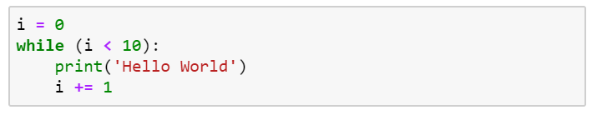

1. Apa output dari kode program di atas?

Hello World

Hello World

Hello World

Hello World

Hello World

Hello World

Hello World

Hello World

Hello World

Hello World

1. Berdasarkan contoh di atas, bagaimana struktur while jika ingin mengulang suatu proses sebanyak n kali?

i = 0

while (i < n):

print("Hello World")

i += 1

1. Diberikan kode program Python sebagai berikut:

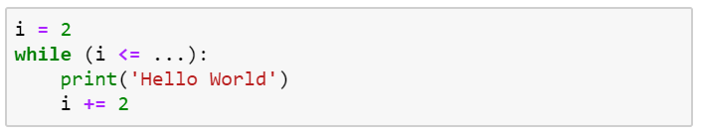

Lengkapilah bagian titik-titik tersebut supaya diperoleh tampilan output yang sama dengan nomor 2!

i = 2

while (i <= 20):

print('Hello World')

i += 2

1. Diberikan kode program Python sebagai berikut:

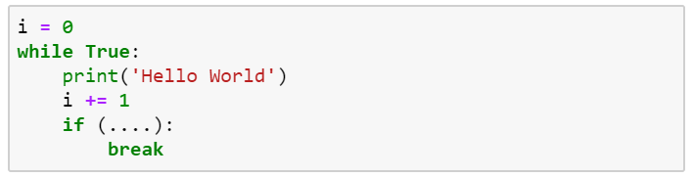

Lengkapilah bagian titik-titik tersebut supaya diperoleh tampilan output yang sama dengan nomor 2!

i = 0

while True:

print('Hello World')

i += 1

if (i >= 10):

break

1. Berdasarkan kode program pada nomor 6 di atas, secara umum bagaimana struktur while jika ingin mengulang suatu proses sebanyak n kali?

i = 0

while True:

print('Hello World')

i += 1

if (i >= n):

Break

1. Ketikkan kode program berikut ini

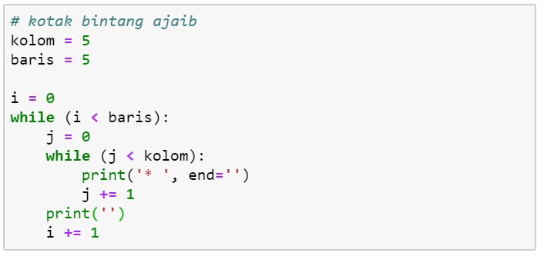

1. Apa output dari program di atas? Dan apa yang bisa disimpulkan dari kode tersebut?

* * * * *

* * * * *

* * * * *

* * * * *

* * * * *

1. Modifikasilah kode program dari nomor 8 sehingga diperoleh tampilan berikut ini!

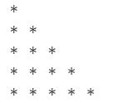

# kotak bintang ajaib

kolom = 1

baris = 5

i = 0

while(i < baris):

j = 0

while (j < kolom):

print("* ", end="")

j += 1

print("")

i += 1

kolom += 1

1. Ketikkan kode program berikut ini

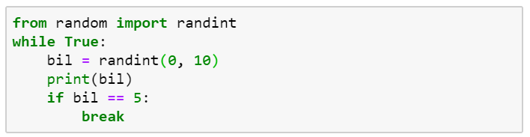

1. Setelah dijalankan, deskripsikan apa maksud dari program di atas?

Kode memilih angka dari 1-10 secara acak dan jika kode memilih angka 5 maka command while akan break

1. Modifikasilah kode program dari nomor 11, sehingga dapat menampilkan banyaknya perulangan yang terjadi, seperti pada contoh tampilan berikut ini:

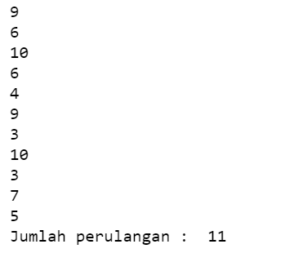

jumlah = 0

while True:

bil = randint(0,10)

print(bil)

jumlah += 1

if bil == 5:

print("Jumlah Perulangan : " + str(jumlah))

break

1. Berdasarkan jawaban dari nomor 13, berapa kali jumlah perulangan yang terjadi dalam WHILE tersebut?

7

# Latihan

1. Buatlah program Python untuk menampilkan bilangan bulat dari 0 sampai dengan 100 yang ganjil. Contoh tampilan:

1

3

5

7

.

.

dst

1. Modifikasilah kode program nomor 1, sehingga program bisa menampilkan banyaknya bilangan bulat dari 0 sampai 100 yang ganjil. Contoh tampilan:

1

3

5

7

.

.

.

dst

Banyaknya bilangan ganjil : XXX

1. Modifikasilah kode program nomor 2, sehingga program bisa menampilkan juga total jumlahan seluruh bilangan ganjil (1 + 3 + 5 + …). Contoh tampilan:

1

3

5

7

.

.

.

dst

Banyaknya bilangan ganjil: XXX

Jumlah seluruh bilangan: XXX

1. Tinjau kembali kode program pada Langkah Kerja nomor 10 di atas. Modifikasilah kode programnya sehingga diperoleh tampilan seperti ini:

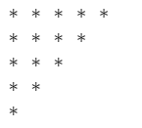

1. Buatlah game tebak angka dengan skenario seperti ini.

* Komputer akan memilih sebuah bilangan bulat secara random, antara 0 s/d 100.
* Bilangan tersebut tersimpan dalam memori komputer
* Tugas pemain adalah menebak bilangan yang dipilih komputer tersebut
* Untuk menebak bilangan, pemain mengentri beberapa bilangan
* Komputer memberikan respon ‘Bilangan tebakan Anda terlalu besar’ jika bilangan yang dientri pemain lebih besar dari bilangan yang dipilih komputer, atau ‘Bilangan tebakan Anda terlalu kecil’ jika bilangan yang dientri pemain lebih kecil dari bilangan yang dipilih komputer.

Contoh tampilan misalkan bilangan yg dipilih komputer adalah 10:

“Hai.. nama saya Mr. Lappie, saya telah memilih sebuah bilangan bulat secara acak antara 0 s/d 100. Silakan tebak ya!!!”

Tebakan Anda: 4  
Hehehe… Bilangan tebakan anda terlalu kecil  
Tebakan Anda: 20  
Hehehe… Bilangan tebakan anda terlalu besar  
Tebakan Anda: 15  
Hehehe… Bilangan tebakan anda terlalu besar  
Tebakan Anda: 9  
Hehehe… Bilangan tebakan anda terlalu kecil  
Tebakan Anda: 10  
Yeeee… Bilangan tebakan anda BENAR :-)

1. Modifikasilah kode program nomor 5, sehingga bisa menampilkan score pemain. Berikut ini aturan perhitungan scorenya:

* Mula-mula score pemain adalah 100 poin
* Setiap kali tebakan pemain salah, maka skornya berkurang 2 poin
* Score minimal pemain adalah 0 (score negatif tidak diperbolehkan)

Contoh tampilan misalkan bilangan yg dipilih komputer adalah 10:

“Hai.. nama saya Mr. Lappie, saya telah memilih sebuah bilangan bulat secara acak antara 0 s/d 100. Silakan tebak ya!!!”

Tebakan Anda: 4  
Hehehe… Bilangan tebakan anda terlalu kecil  
Tebakan Anda: 20  
Hehehe… Bilangan tebakan anda terlalu besar  
Tebakan Anda: 15  
Hehehe… Bilangan tebakan anda terlalu besar  
Tebakan Anda: 9  
Hehehe… Bilangan tebakan anda terlalu kecil  
Tebakan Anda: 10  
Yeeee… Bilangan tebakan anda BENAR :-)  
  
Score Anda: 92